Tähtimerkin suoritusvihko

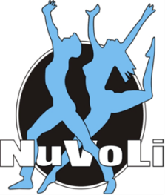

Nimi: _________________________________________
NuVoLin oma TÄHTI merkki
Voimistelija valitsee itse jokaisesta kategoriasta kaksi suoritettavaa liikettä. Suoritetaan yhteensä 10 liikettä.
- Kävelyt | Suoritettu
karhun kävely penkin päällä
rapukävely 8m
liskokävely 8m
kamelikävely 8m

- Hypyt
pupuhypyt penkin yli
hyppynarulla hyppy x 5 (ilman välihyppyä)
esteen yli hyppy tasaponnistuksella x 3
kahdella jalalla hyppy vanteesta toiseen x 5

- Tasapaino | Suoritettu
polvitasapaino
kasakkatasapaino
vaaka ja X-vaaka
kukko seisonta

- Akrobatia/väline | Suoritettu
pallon vieminen kehon ympäri
puolapuille kiipeäminen
kärrynpyörä
kärrynpyörä penkillä

- Liikkuvuus | Suoritettu
linnunpesä
pyöriminen pyllyllä itsensä ympäri
pyöriminen vatsalla itsensä ympäri
kirppu

Tähtimerkki suoritettu, pvm: _____________________________________
Tähtipöydän toimitsijan kuittaus: __________________________________

